Herzlich willkommen in der
Klinik Maria Brunn
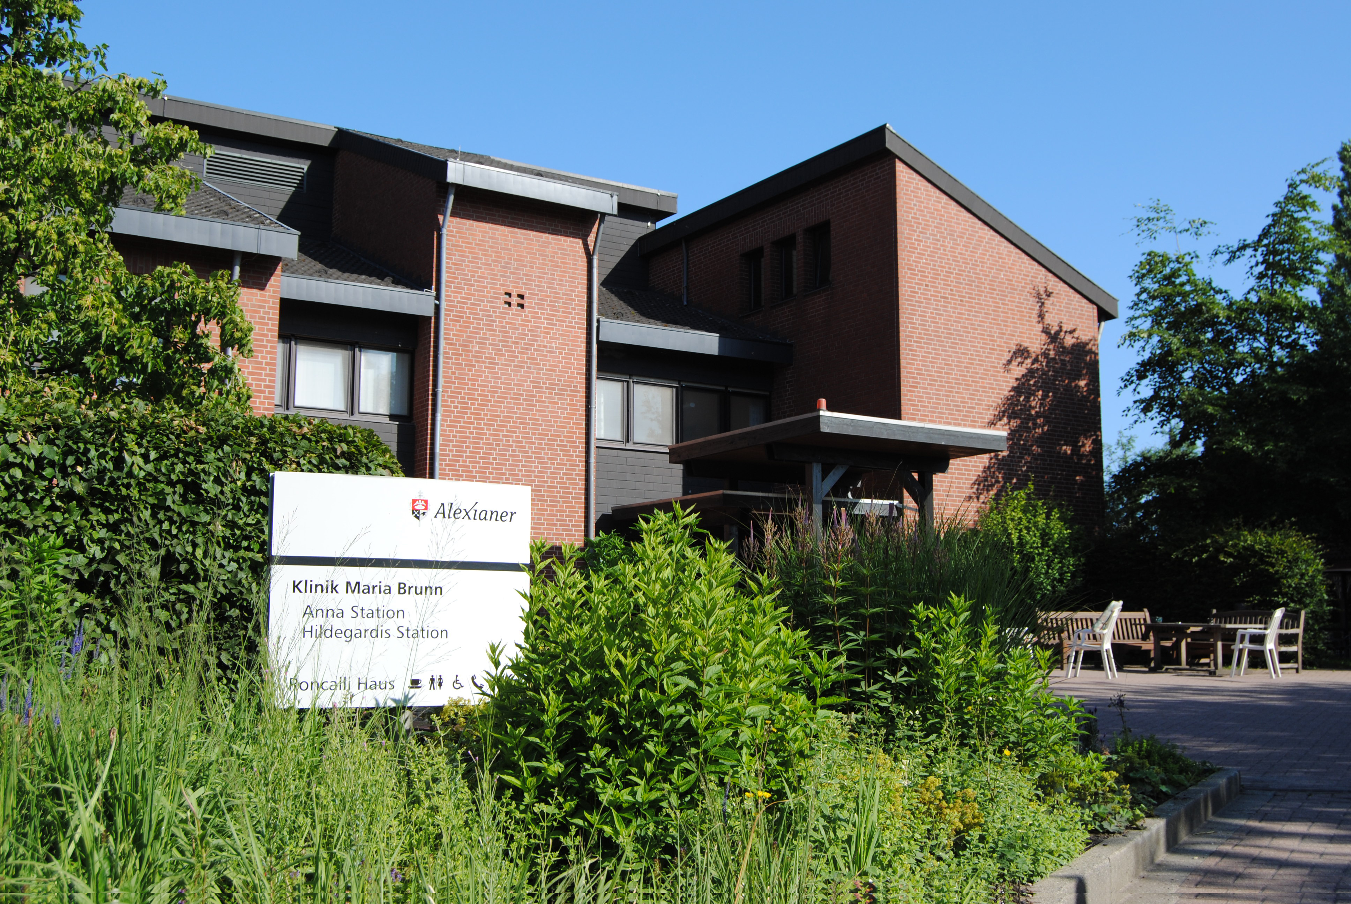

Liebe Patientin, lieber Patient!

Mit dieser Broschüre möchten wir Sie in unserer Klinik herzlich willkommen heißen! Sie soll Ihnen zu Beginn, aber auch im weiteren Verlauf Ihrer Therapie wertvolle Hinweise und Orientierungshilfen geben.
Auf den folgenden Seiten haben wir für Sie wesentliche Informationen für Ihren Aufenthalt zusammengefasst.

Nach dem Aufnahmegespräch erhalten Sie Ihren individuellen Behandlungs-plan. Diesen werden Sie mit Ihrem Therapeuten und Ihrer Bezugspflege gemeinsam besprechen, so dass Sie über den weiteren Ablauf Ihres Aufenthaltes unterrichtet sind.

Falls Ihnen in diesem Zusammenhang etwas unklar ist, scheuen Sie sich bitte nicht uns zu fragen.

Um Freiraum für Aktivitäten und Selbstverantwortung zu gewinnen, sehen unsere Stationskonzepte vor, Ihnen außerhalb der konkreten Therapie-maßnahmen möglichst viel Eigenverantwortung in der Gestaltung Ihres Tages zu überlassen.

Adresse und Telefonnummern der einzelnen Stationen
Alexianer Krankenhaus
Fachklinik für Psychiatrie und Psychotherapie
Alexianerweg 9
48163 Münster-Amelsbüren
(02501) 966 …
Dienstzimmer Anna-Station: … 21173
Dienstzimmer Hildegardis-Station … 21171
Dienstzimmer Wendelin-Station … 21169

Sie erreichen uns unter den Telefonnummern
Pforte: … 20000
Fax: …20175

A

- Ansprechpartner:
Die Station ist in der Regel über 24 Stunden durch das Pflegepersonal besetzt.
- Ärzte/Psychologen:
Gespräche mit Ihrem Therapeuten finden ein bis zwei Mal in der Woche in den Büros der Therapeuten statt.
- Alkohol:
Alkoholische Getränke dürfen während Ihres Aufenthaltes nicht konsumiert werden, auch kein alkoholfreier/s Sekt/Bier oder Ähnliches.
- Angehörigengespräche:
Es besteht die Möglichkeit, mit Unterstützung Ihres Therapeuten und/ oder Ihrer Bezugspflege Angehörigen- oder Familiengespräche zu führen.
- Angstbewältigungsgruppe (ABG):
In der ABG werden Informationen über die Hintergründe, Symptome sowie das Prinzip der Expositionsübung vermittelt.
Die Einteilung erfolgt bei Bedarf durch das Pflegepersonal. Moderiert wird die Gruppe durch Mitarbeiter des Pflegeteams.
- Aufnahmeuntersuchungen:
Im Rahmen der Aufnahme finden in den ersten Tagen mehrere Untersuchungen und Kontrollen statt. Die genauen Termine und Zeitpunkte werden Ihnen mitgeteilt.
Dazu gehören:
  - Eine Blutentnahme (verbunden mit einer Urinkontrolle)
  - Ein EKG
  - Eine körperliche Untersuchung durch eine/n Ärztin/Arzt
  - Eine Kontrolle von Blutdruck, Puls und Temperatur über mehrere Tage durch das Pflegeteam
  - Eine Messung der Körpergröße und des Gewichts

B

- Busfahrkarten und Verbindungen:
Auf der Station befinden sich zwei Busfahrkarten für den Großraum Münster, die Sie ausleihen können. Wir bitten um Reservierung im Dienstzimmer. Die Verbindungen finden Sie an der Infotafel. Wir bitten um die Rückgabe der Karte am selbigen Tag.
- Besuchszeiten:
Besuche sind außerhalb der individuellen Therapiezeiten bis 20:00 Uhr oder nach Absprache möglich.
- BLM (Belastungsmaßnahmen):
Belastungsmaßnahmen finden nach individueller Planung in der Regel ab dem zweiten Wochenende statt (eine Übernachtung von Samstag auf Sonntag), wobei eine Gesamtdauer von 24 Std. nicht zu überschreiten ist. Die Rückkehr sollte bis 19:30 Uhr erfolgt sein.

- Bezugspflege:
Jedem Patienten wird ein Ansprechpartner aus dem Pflegeteam zu-geordnet. Co-therapeutische Gespräche mit Ihrer Bezugspflege finden ein bis zwei Mal in der Woche statt.
- Bettwäschewechsel:
Der Bettwäschewechsel ist bei Bedarf möglich. Hierzu wird frische Wäsche, im Lager des linken Flures für Sie frei zugänglich, angeboten. Natürlich ist alternativ die Nutzung eigener Bettwäsche möglich.
- Bücherei:
Auf dem Gelände (Hauptgebäude) befindet sich eine Bücherei.
- Briefkasten:
An der Pforte befindet sich ein Briefkasten.
- Briefmarken:
Sie können an der Pforte Briefmarken kaufen.

C

- Café im „Roncalli-Haus“:
Im „Roncalli-Haus“ wird das Mittag- und Abendessen für die Patienten der Anna-, Wendelin- und der rechten Seite der Hildegardis-Station ausgegeben. Gerne können Sie auch mit Ihren Angehörigen und Besuchern das Café besuchen.
Die Öffnungszeiten sind:
Mo–Fr: 07:30 Uhr – 19:00 Uhr
Sa + So: 10:00 Uhr – 18:00 Uhr

D

- Depressionsbewältigungsgruppe (DBG):
In der DBG werden Informationen über die Ursachen, Symptome sowie Möglichkeiten zur Bewältigung von Depressionen vermittelt.
Die Einteilung erfolgt bei Bedarf durch das Pflegepersonal. Moderiert wird die Gruppe durch Mitarbeiter des Pflegeteams.
- Diätberatung:
Bei Bedarf können Termine zur Diätberatung vereinbart werden. Dies erfolgt in Rücksprache mit ihrem Behandler.
- Dialektisch Behaviorale Therapie (DBT):
Die DBT nach Marsha Lineham ist ein spezialisiertes Therapiekonzept für Menschen mit einer Borderline-Persönlichkeitsstörung und enthält als ein wesentliches Element die Teilnahme an verschiedenen Gruppen.

E

- Essen:
Die Mahlzeiten werden, bis auf das Frühstück und das Kaffeetrinken, im „Roncalli-Haus“ eingenommen.
Das Frühstück auf den Stationen ist von Mo–Fr jeweils von 07:00 Uhr bis 08:00 Uhr.
Das Mittagessen findet in der Zeit zwischen 11:30 Uhr und 13:30 Uhr statt, das Abendessen in der Zeit von 17:00 Uhr – 18:30 Uhr.

Am Wochenende finden das Frühstück und das Abendessen auf der Station statt.
- Essensausweis:
Bitte zeigen Sie im „Roncalli-Haus“ Ihren Essensausweis, den Sie am Aufnahmetag erhalten, vor.
- Elektrische Geräte:
Es sind lediglich elektrische Kleingeräte wie Rasierapparate, Laptops, Handyladung, Radiowecker usw. gestattet. Kaffeemaschinen und Wasserkocher finden Sie in der Patientenküche und dürfen aus Feuerschutzgründen nicht in den Patientenzimmern benutzt werden.
- Entlassung:
Am Entlasstag möchten wir Sie bitten, das Zimmer bis 8:30 Uhr zur Reinigung frei zu machen. Wir weisen darauf hin, dass an diesem Tag keine Therapien mehr stattfinden.

F

- Fahrradverleih:
Der Verleih wird durch die hiesige Schlosserei angeboten (Tel.: 25214).
- Fernsehen:
Auf der Station befinden sich Fernsehgeräte, die am Abend genutzt werden können.
- Fitnessraum:
Nach einer Einführung durch Physiotherapeuten und der Teilnahme an einem Kontrolltermin können Sie den Fitnessraum täglich ab 16:45 Uhr und am Wochenende ganztags selbstständig nutzen.

G

- GSK-Gruppe
Das „Gruppentraining Sozialer Kompetenzen“ (GSK) nach Hinsch und Pfingsten ist ein Kommunikationstraining für bestimmte Patienten.
Die Einteilung erfolgt bei Bedarf durch das Pflegepersonal. Moderiert wird die Gruppe durch Mitarbeiter des Pflegeteams.
- Gottesdienste:
Informationen zu den Gottesdienstzeiten und weiteren Angeboten finden Sie am jeweiligen Aushang der Stationen.
Der Katholische Gottesdienst findet zu folgenden Zeiten statt:
Mo 18:30 Uhr (Kloster) Do. 18:30 Uhr (Kloster)
Di 18:30 Uhr (Kirche) Fr. 18:30 Uhr (Kloster)
Mi. 18:30 Uhr (Kirche) So. 9:00 Uhr (Kirche)
- Getränke:
Im Frühstücksraum der Station befindet sich ein Wasserspender, an dem Sie sich gerne bedienen können.

H

- Handy:
Bitte benutzen Sie Ihre Handys nur außerhalb der Therapien.
- Hotspot:
Karten zur Nutzung des Internets (Telekom-Hotspot) können Sie im „Roncalli-Haus“ käuflich erwerben.

- Hunde:
Aus hygienischen Gründen sind Hunde auf der Station nicht erlaubt.
- Hotel am Wasserturm:
Das Hotel am Wasserturm ist ein Integrationsbetrieb auf dem Gelände der Alexianer in Münster. Es gibt 28 Einzel- und 19 Doppelzimmer. Das Hotel steht Gästen, aber unter bestimmten Voraussetzungen auch den Patienten unserer Klinik zur Verfügung. Bei Interesse sprechen Sie uns bitte an.

I

- Internet:
Im „Roncalli-Haus“ stehen zwei Computer mit Internetzugang zu Ihrer freien Verfügung.
J

K

- Kunsthaus:
In unserem Kunsthaus können Sie von Di – So von 13:00–17:00 Uhr die Kunstausstellung besuchen.
- Klostergärtnerei „sinnesgrün“:
Unsere Gärtnerei hat folgende Öffnungszeiten:
Di – Fr: 09:30 – 18:00 Uhr
Sa: 09:00 – 14:00 Uhr

L

M

- Müll:
Bitte achten Sie auf korrekte Mülltrennung in den entsprechenden Müll-eimern. Der Mülleimer im Zimmer ist nur für Restmüll vorgesehen.
- Medikamente:
Medikamente werden durch den ärztlichen Dienst angeordnet. Die Ausgabe erfolgt durch das Pflegepersonal im Dienstzimmer. Wir bitten Sie, mitgebrachte Medikamente beim Personal abzugeben. Bei Ihrer Entlassung bekommen Sie diese selbstverständlich zurück.

N

- Nachtruhe:
Die Nachtruhe beginnt um 23:00 Uhr und endet um 06:00 Uhr. In der Zwischenzeit können Sie zum Rauchen nach draußen in das Gartenhaus gehen, sollten sich aber nicht auf dem sonstigen Gelände aufhalten.
Ab 22:00 Uhr bitten wir auf der gesamten Station um reduzierte Lautstärke.

O

P

- Patientenzimmer:
Der gegenseitige Besuch im Zimmer ist nicht erwünscht, da die Privatsphäre gewahrt werden soll.

Q

R

- Raucherpavillon:
Im Garten neben der Klinik Maria Brunn befindet sich eine Raucher-ecke. Als Einrichtung im Gesundheitswesen bitten wir darum, dass nicht vor dem Eingang des Hauses geraucht wird.

S

- Stationsaufgaben:
Es gibt bestimmte Gemeinschaftsdienste, die von den Patienten der Stationen übernommen werden. Diese werden wöchentlich neu verteilt.
- Sozialdienst:
Bei Bedarf wenden Sie sich bitte an das Pflegepersonal, welches Sie bei der Kontaktaufnahme zum Sozialdienst unterstützt (z. B. bei Anliegen zur Wohn- und Arbeitsperspektive / Wiedereingliederung).
- Sinnespark und Streichelzoo:
Innerhalb des Alexianer-Geländes befindet sich eine großflächige Grün-anlage, die zum Spaziergang einlädt.
- Schrankschlüssel:
Gegen 10 € Pfand kann ein Schrankschlüssel im Dienstzimmer ausgeliehen werden.
- Speiseplan:
Ein aktueller Aushang des Planes befindet sich an der jeweiligen Informationstafel.
- Schlafhygiene:
Die Stationen halten für Sie ein Informationsblatt für Ihre Schlafhygiene bereit. Bei Bedarf und Interesse wenden Sie sich bitte an das Pflegepersonal.
- Seelsorge:
Bei Bedarf können Sie die Unterstützung durch die Seelsorge des Hauses einholen. Bitte wenden Sie sich an das Pflegepersonal oder rufen direkt dort an (Tel: 21437).

T

- Tagesurlaub (TU):
Außerhalb der individuellen Therapiezeiten und bis 19:30 Uhr können Sie Tagesurlaub zur eigenen Freizeitgestaltung nutzen, bitte melden Sie sich dazu beim Pflegepersonal ab und anschließend wieder an.

- Therapieplan und Therapieplanung:
Den individuellen Therapieplan besprechen Sie im Aufnahmegespräch und erhalten ihn im Anschluss. Immer sonntags und bei Veränderungen
erhalten Sie durch das Pflegepersonal eine aktualisierte Version.
Wünsche besprechen Sie bitte mit Ihrem Therapeuten oder Ihrer Bezugspflege.

U

- Übergabezeiten:
Die Übergabezeiten des Pflegepersonals finden in den Zeiten von 06:15-06:45 Uhr, von 12:45-14:00 Uhr und von 20:30-21:00 Uhr statt. Wir bitten Sie, in diesen Zeiten nur in dringenden Fällen das Dienstzimmer aufzusuchen.

V

- Verlassen des Geländes:
Aus versicherungstechnischen Gründen bitten wir Sie, ein Verlassen des Geländes mit Ihrem Therapeuten abzusprechen und sich vor dem Verlassen des Geländes und bei der Rückkehr beim Pflegepersonal ab- und anzumelden.
- Visite:
Einmal wöchentlich findet neben den Gesprächen mit Ihrem persönlichen Therapeuten die Oberarzt-Visite im jeweiligen Patienten-zimmer statt.

W
- Wertsachen:
Bitte beachten Sie, dass Sie für Ihre Wertsachen selbst verantwortlich sind. Sie können einen Schlüssel für den Schrank im Zimmer erhalten
oder Wichtiges auch im Dienstzimmer deponieren. Eine Haftung wird seitens des Hauses nicht übernommen.
- Wäsche waschen:
Auf den Stationen befinden sich Waschmaschinen und Wäsche-trockner, die kostenpflichtig genutzt werden können.

X

Y

- Yoga:
Das offene Angebot findet zweimal wöchentlich im Fitnessraum der Damian- Klinik statt.

Z
- Zentrale Patientenaufnahme (ZPA):
Die ZPA im Erdgeschoss der Klinik Maria Brunn koordiniert und organisiert die Aufnahme der Patienten.
Darüber hinaus beantworten die Kolleginnen gerne ihre weiter-gehenden Fragen.

- Zoo & Co.:
Vorschläge für Freizeitaktivitäten:
  - Minigolf in Senden
  - Allwetterzoo in Münster
  - Naturkundemuseum / Planetarium in Münster
  - Radwege / Wanderwege
  - Kino in Münster
  - Wochenmarkt in Münster
  - Bowlingcenter in Münster
  - Aktuelle Termine in den Tageszeitungen
  - Schwimmbad ‚Cabrio’ in Senden
  - Museen: u.a. Picasso-, Landes- und Stadtmuseum
  - Botanischer Garten
  - Eymann-Sauna in Münster-Amelsbüren

- Zwangsstörung-Therapie:
Die Anna-Station bietet ein spezialisiertes Konzept zur Therapie der Zwangsstörung an. Darin enthalten sind u.a. psychoedukative Elemente und die Vorbereitung und Durchführung von Expositionen.
Die Einteilung erfolgt bei Bedarf durch das Pflegepersonal. Moderiert wird die Gruppe durch Mitarbeiter des Pflegeteams.

